Конспект НОД по ознакомлению с окружающим миром
Тема «Солнце, воздух и вода — наши лучшие друзья»
Для детей старшего дошкольного возраста.
Цель: Формирование представление о здоровом образе жизни; воспитывать желание следить за своим внешним видом; формировать знания о том, что природа является источником здоровья; сформировать знания о предметах личной гигиены и понятии – личная гигиена.
Задачи:
Образовательная.
1. Расширять представление детей о предметах быта, связанных с культурно- гигиеническими привычками, о том что природа является источником здоровья.
2. Расширять представление о культурно- гигиенических привычках средствами художественной литературы.
Развивающая.
1. Формировать умение ориентироваться в пространстве.
2. Развивать умение точно выполнения движения в соответствии с текстом.
3. Учить наиболее выразительно отображать в рисунке образы (солнце, воздух, ручей) .
Воспитательная.
1. Формировать умение вести простой диалог с взрослым и сверстниками по поводу соблюдения культурно – гигиенических привычек.
2. Воспитывать желание следить за своим внешним видом и аккуратность.
Предварительная работа: Разгадывание загадок; беседы с детьми: о солнце, воздухе, воде; о личной гигиене.
Оборудование: презентация «Солнце, воздух, вода», трубочки и стаканчики с водой.
Ход занятия:
Воспитатель: ребята, сегодня мы с вами отправимся в путешествие в страну «Здоровейка», занимайте места в вагончиках и отправляемся:
Вот поезд наш едет, колеса стучат,
А в поезде этом ребята сидят, чух-чух
Чух-чух, а в поезде этом ребята сидят. Чууух.
Вот мы и приехали.
Ребята скажите, когда мы с вами ехали, что светило нам в пути? ( Солнце)
Дети:
Выходит Солнце
Светит Солнышко в окошко
Светит в нашу комнату
Мы захлопаем в ладошки
Очень рады солнышку.
Воспитатель: дети, а что дает нам Солнышко? ( Тепло, свет, солнечный загар, витамин «Д» ).
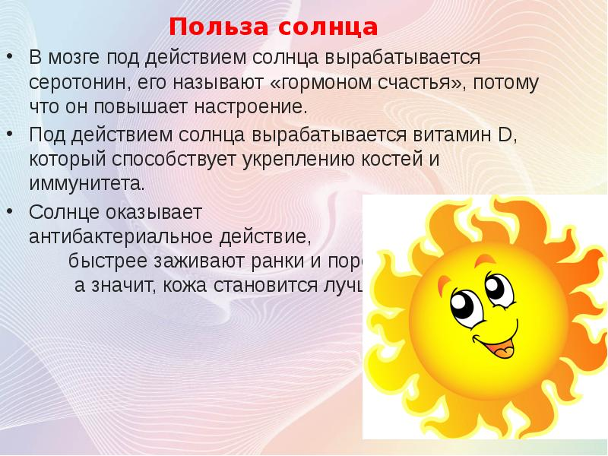
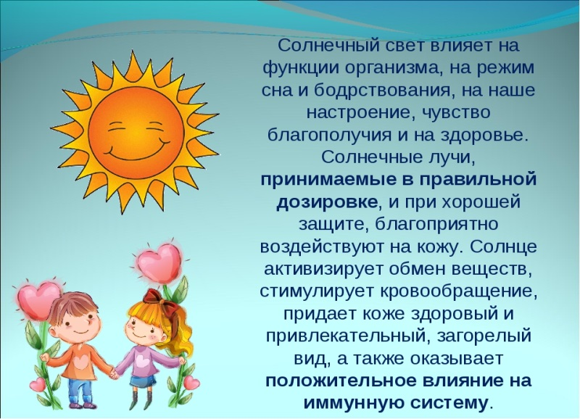
Дети:
Воспитатель: правильно, с солнцем мы получаем загар, принимаем солнечные ванны, витамин «Д» нужен нам для того, чтобы наши кости были крепкими.
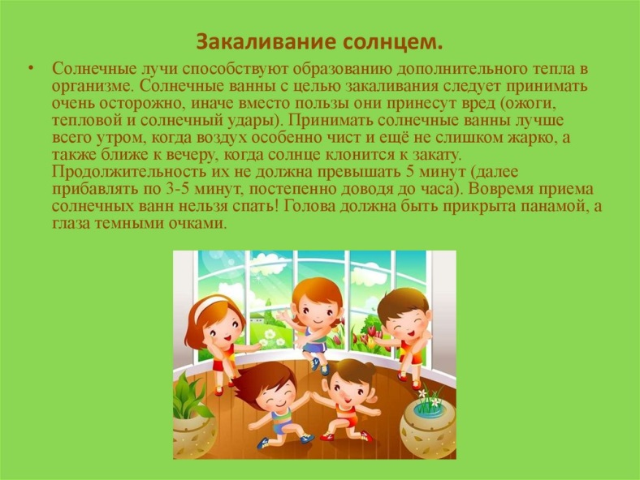
Физ, минутка «Солнышко»
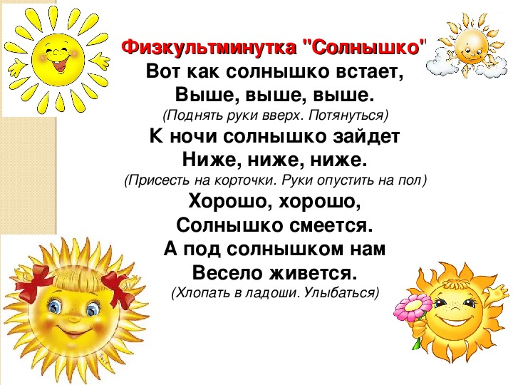
Воспитатель: Ребята, отгадайте загадку.
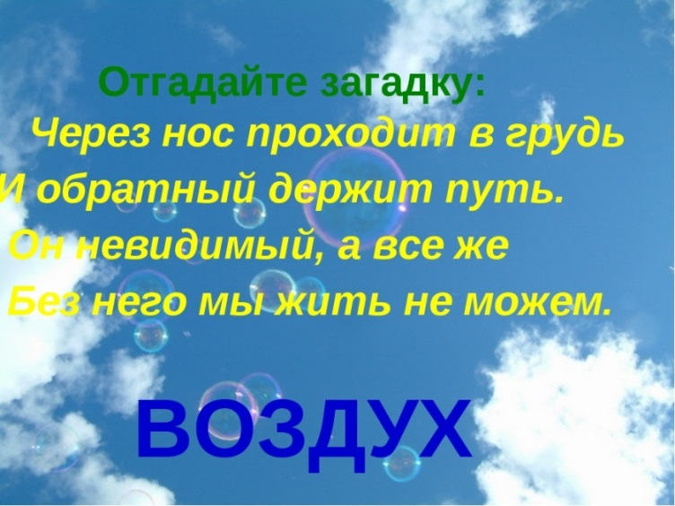
Дети:
Воспитатель: ребята, на прогулке, дома, в детском саду каждый день мы с вами дышим воздухом.
Воспитатель: 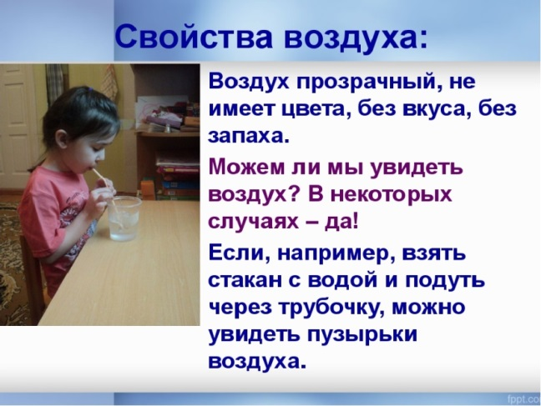

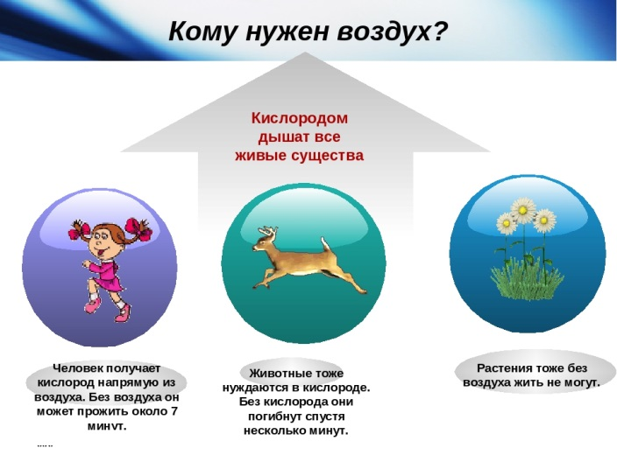

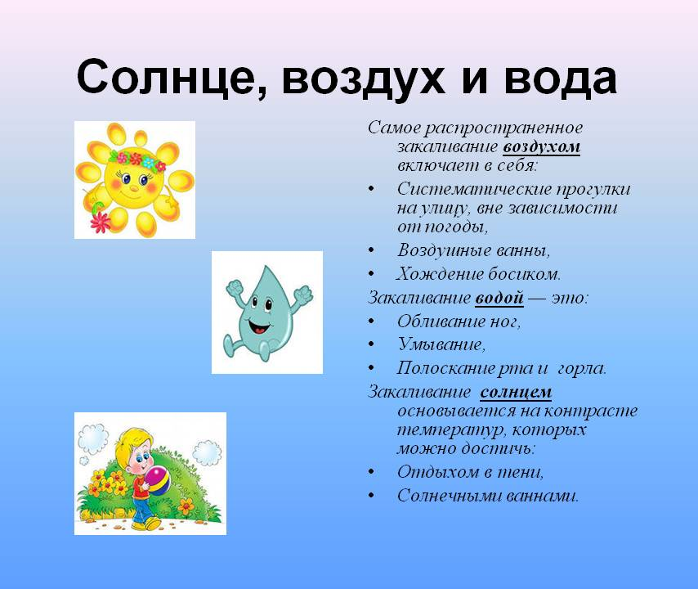
Воспитатель: Чтобы быть здоровым будем закаляться воздухом. Ребята отгадайте загадку.
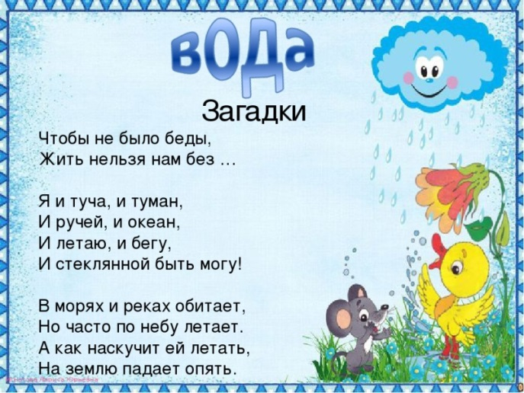
Дети:
Воспитатель: Правильно! Это вода.
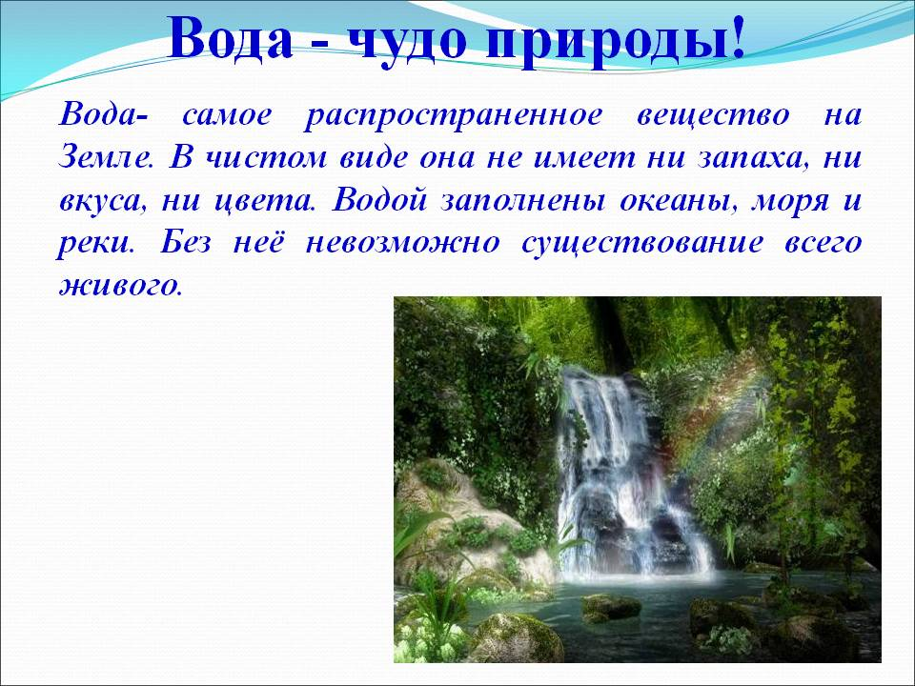

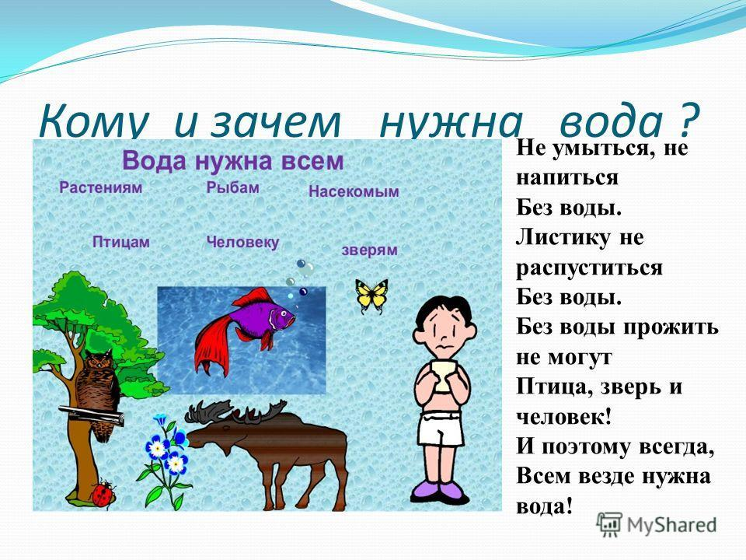
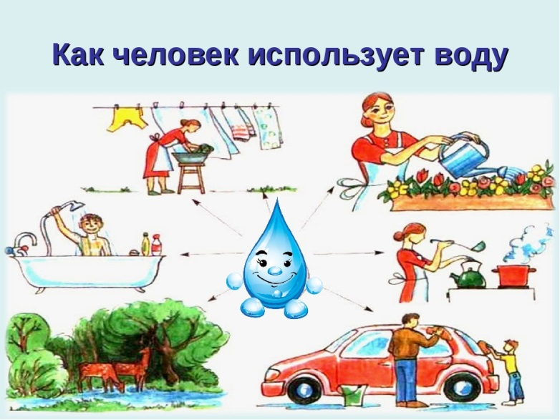
Воспитатель: Чтобы быть здоровым нужно соблюдать:

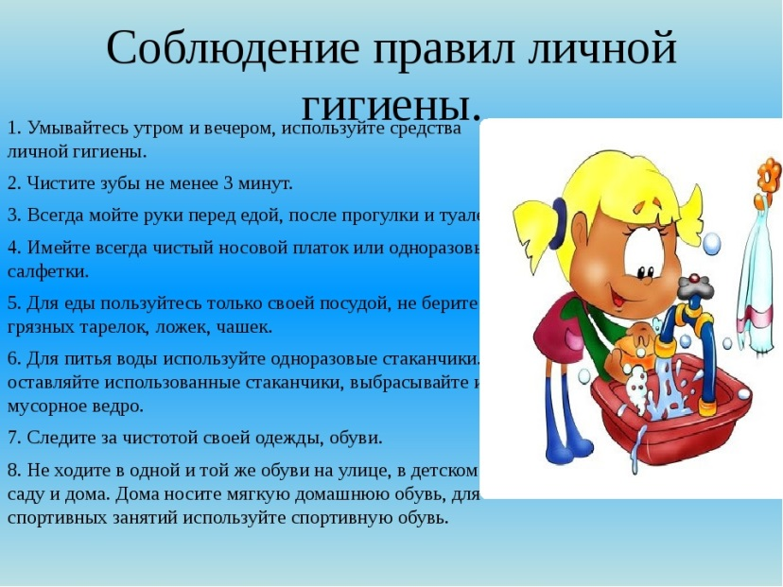

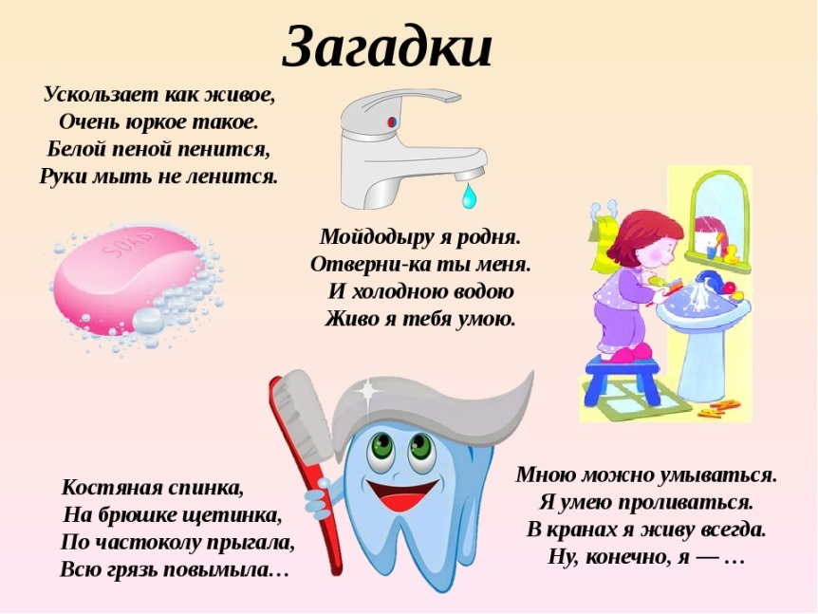

Воспитатель: Ребята, вот наше путешествие и подошло к концу, нам пора отправляться в детский сад, давайте займем свои места в вагончиках.
Поехали:
Вот поезд наш мчится
Колеса стучат, а в поезде
Этом ребята сидят
Чух-чух, чух-чух,
а в поезде этом ребята сидят.
Чууух.
Вот мы и вернулись в детский сад. Скажите, что вы узнали, кого мы можем назвать нашими лучшими друзьями?
Дети:
( Солнце, воздух и вода наши лучшие друзья)

